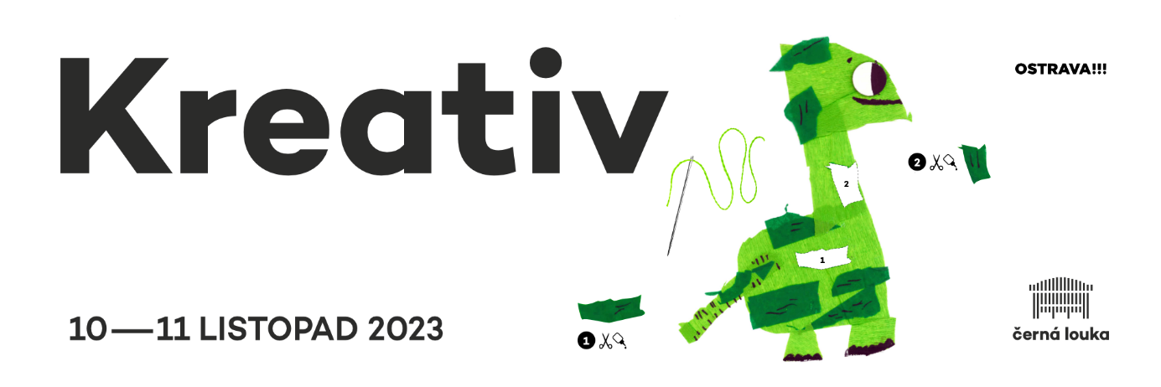

**Dva dny plné tvoření, široký sortiment materiálů a kreativních potřeb, originálních výrobků a inspirací pro vlastní tvůrčí projekty. V pátek 10. a sobotu 11. listopadu od 10:00 do 18:00 na Černé louce v Ostravě. To vše nabízí jedna z největších a nejoblíbenějších akcí pro kreativní duše.**

Letošního 13. ročníku se zúčastní více než [140 vystavovatelů](https://www.kreativostrava.cz/cz/vystavujici/). Přijďte si nakoupit kvalitní příze, háčky, jehlice, nitě, samolepky, barvy, lepidla, štětce, korálky, minerály, látky a další komponenty, pomůcky i polotovary vhodné k nejrůznějšímu tvoření. Autorskou tvorbu a handmade výrobky představí tvůrci originální módy, šperků, kabelek, kosmetiky, hraček i bytových doplňků.

*„Pro návštěvníky, kteří si z Kreativu rádi odnáší zásoby na domácí tvoření, jsme letos ve spolupráci s MojeGalanterka připravili limitovanou edici* ***Tvořivého boxu – Uháčkuj si maskota Kreativu.*** *V tvořivém boxu najdete návod a veškerý materiál pro uháčkování našeho dinosaura Artíka. Připravený bude také fotokoutek s rekvizitami, ve kterém se můžete s maskotem výstavy vyfotit“* říká manažerka akce Jana Cyrusová.

Návštěva Kreativu je ideální příležitostí k vyzkoušení nejrůznějších technik tvoření a nákupu kreativních dárků. Chcete se naučit malovat, plést čepice a šály, háčkovat, vyrábět svícny, macramé vánoční ozdoby, dřevěné dekorace, bytové doplňky, kožešinové masky, dárkové tašky, korálkové čelenky, zúčastnit se workshopu se **Strážnickým modrotiskem**, tvořit s redakcí časopisu **Všechno, co mám ráda**, nebo jen hledat a objevovat v oblacích? Zastavte se v druhém patře výstavy a vyberte si z [30 kreativních workshopů a dílniček](https://www.kreativostrava.cz/cz/program/workshopy-a-tvurci-dilny/) vhodných pro děti i dospělé.

Nestihli jste výstavu „**Něžná krása s vůní škrobu**“ v Ostravském muzeu? Nevadí! Po oba dny budou k vidění ve vstupní hale rozmanité staré krajky, výšivky, dětský i ženský textil, vzorníky, šicí a vyšívací potřeby. To vše ze sbírek **Ostravského muzea**. V pátek 10. 11. proběhne [odborný seminář pro pedagogy](https://www.kreativostrava.cz/cz/aktuality/114-seminar-pro-pedagogy.html), jehož součástí je také dvouhodinový workshop s **Davonou**. Odpočinout od tvoření a nákupů si budete moct v [herní](https://www.kreativostrava.cz/cz/aktuality/118-herni-zona.html) a odpočinkové zóně.

Děkujeme partnerům výstavy: Davona, MojeGalanterka a statutární město Ostrava. Mediálními partnery akce jsou Krampolinka, Stoklasa, Ostravainfo!!!, Všechno, co mám ráda, Český rozhlas Ostrava, Tvoříme s láskou, Korálki, Ona ví a Fashion Industry CZ.

**Předprodej** vstupenek probíhá **ONLINE** formou na [**www.kreativostrava.cz**](https://kreativostrava.cz/cz/navstevnik/) nebo **osobně** v infocentrech [**Ostravainfo**](https://www.ostravainfo.cz/cz/info/infocentra-ostravainfo/). Do 9. 11. je možné zakoupit vstupenky za [zvýhodněné ceny](https://www.kreativostrava.cz/cz/vstupne/). Vstupenky budou k dispozici také **na místě** na pokladně v pavilonu A, a to po celou dobu konání Kreativu (pá a so 10:00 – 18:00).

**Jednodenní vstupné:**

110,- dospělí

60,- děti od 6 let včetně, studenti (platný studentský průkaz), senioři (nad 63 let včetně), držitelé TP, ZTP, ZTP/P

260,- rodinné vstupné - 2 dospělí a 1-3 děti (od 6 do 15 let včetně)

25,- hromadný vstup pro školy (min 15 osob)

**Permanentka (pá-so):**

200,- dospělí

100,- děti od 6 let včetně, studenti (platný studentský průkaz), senioři (nad 63 let včetně), držitelé TP, ZTP, ZTP/P

460,- rodinné vstupné - 2 dospělí a 1-3 děti (od 6 do 15 let včetně)

Zdarma – děti do 5 let vč., doprovod ZTP/P

Na akci platí Černá karta 2023.

Aktuální informace sledujte na [www.kreativostrava.cz](http://www.kreativostrava.cz), [Instagramu](https://www.instagram.com/kreativostravacz/) a [Facebooku](https://www.facebook.com/kreativostravacz).